Prénom : ________________________ soin apporté aux découpages et aux collages :
J K L
Date : Lundi / Mardi / Mercredi / Jeudi / Vendredi ____ septembre / octobre

Fiche 1 | Les prénoms des élèves | CP
Fiche 1 | Production d’écrits : « Faire une liste » | CP

Dans la classe, il y a 22 élèves : 12 filles et 10 garçons.
Colle les prénoms des enfants de la classe dans la bonne liste.

La liste des filles | La liste des garçons
- | -
- | -
- | -
- | -
- | -
- | -
- | -
- | -
- | -
- | -
-
-

Prénom : ________________________ soin apporté à l’écriture :
J K L
Date : Lundi / Mardi / Mercredi / Jeudi / Vendredi _____septembre / octobre

Fiche 2 | Les prénoms des élèves | CP
Fiche 2 | Production d’écrits : « Faire une liste » | CP

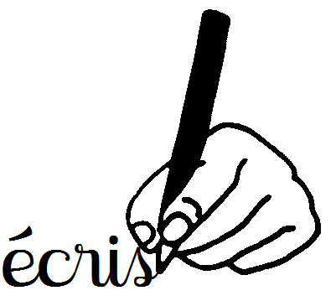 Termine d’écrire la liste les prénoms des enfants de la classe qui mangent à la cantine :

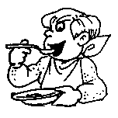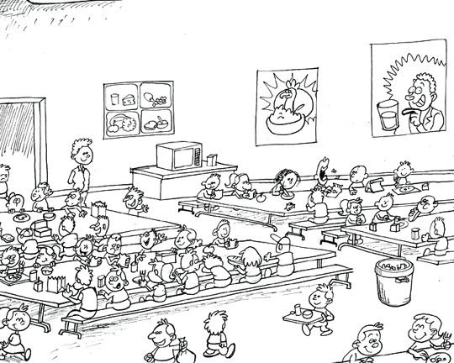 La liste des enfants qui mangent à la cantine | La liste des enfants qui mangent à la maison
- Ludivine | - Ludivine
- Ludivine | - Ludivine
- Ludivine | - Ludivine
- Ludivine | - Ludivine
- Ludivine | - Ludivine
 | - Ludivine
 | - Ludivine
 | - Ludivine
 | - Ludivine
 | - Ludivine
 | - Ludivine
 | - Ludivine
 | - Ludivine
 | - Ludivine
 | - Ludivine
Critères de réussite :
 | OUI | NON
J’ai écrit les bons prénoms.
J’ai mis un tiret avant chaque prénom.
Mon écriture est lisible et correcte (majuscule mise et écriture cursive)
Prénom : ________________________ soin apporté à l’écriture :
J K L
Date : Lundi / Mardi / Jeudi / Vendredi _____ septembre / octobre / novembre

Fiche 2 | Les prénoms des élèves | CP
Fiche 2 | Production d’écrits : « Faire une liste » | CP

Ecris la liste les prénoms des enfants de la classe qui mangent à la cantine.

La liste des enfants qui mangent à la cantine | La liste des enfants qui mangent à la maison
 | - Ludivine
 | - Ludivine
 | - Ludivine
 | - Ludivine
 | - Ludivine
 | - Ludivine
 | - Ludivine
 | - Ludivine
 | - Ludivine
 | - Ludivine
 | - Ludivine
 | - Ludivine
 | - Ludivine
 | - Ludivine
 | - Ludivine
Critères de réussite :
 | OUI | NON
J’ai écrit les bons prénoms.
J’ai mis un tiret avant chaque prénom.
Mon écriture est lisible et correcte (majuscule mise et écriture cursive)

